INDICAÇÃO Nº ___/2025 - GAB. VER. PROF. EDINHO
ASSUNTO: Manutenção da canaleta de drenagem e do meio-fio localizado na junção da calçada com a via pública na R. João Teodoro de Morães - Altos de Sumaré.
EXMO. SR. PRESIDENTE DA CÂMARA MUNICIPAL DE SUMARÉ,
Indico, nos termos regimentais, ao Excelentíssimo Senhor Prefeito Municipal, Henrique Stein Sciáscio, que solicite ao departamento competente da Secretaria Municipal de Obras a adoção das providências necessárias para a manutenção da canaleta de drenagem e do meio-fio localizado na junção da calçada com a via pública na R. João Teodoro de Morães - Altos de Sumaré.
A presente indicação tem como objetivo solicitar a manutenção da canaleta de drenagem e do meio-fio localizado na junção da calçada com a via pública. O referido ponto apresenta um buraco decorrente da deterioração do pavimento e da estrutura de drenagem, ocasionando acúmulo de água suja e resíduos trazidos pelo escoamento superficial.
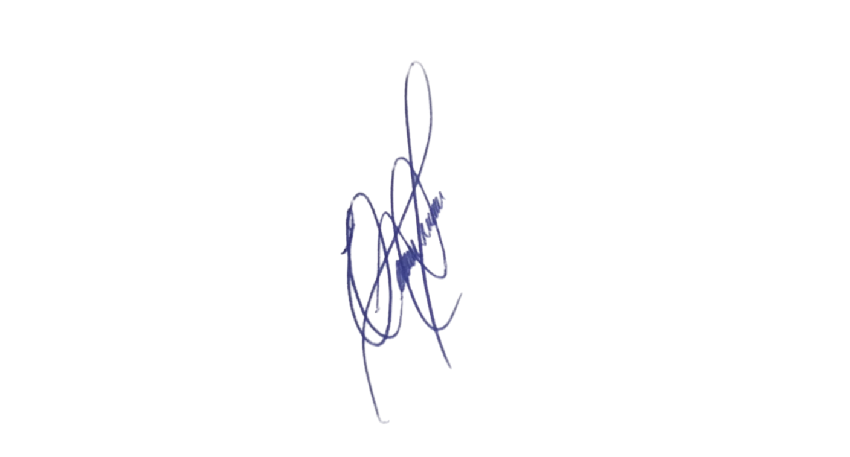
Tal situação gera riscos à saúde pública, por favorecer a proliferação de insetos e mau cheiro, além de comprometer a segurança dos pedestres e veículos que transitam pelo local. Ressalta-se que a canaleta e o meio-fio desempenham papel essencial na drenagem urbana, evitando alagamentos e garantindo a adequada separação entre pista e calçada.
Diante disso, solicita-se a execução de reparos urgentes, com recomposição da canaleta e do meio-fio, de modo a restabelecer a funcionalidade do sistema de drenagem, preservar a integridade da via e assegurar melhores condições de mobilidade e salubridade para a comunidade.
Sala das Sessões, 11 de novembro 2025.

VEREADOR PROFESSOR EDINHO
REPUBLICANOS

Anexo
